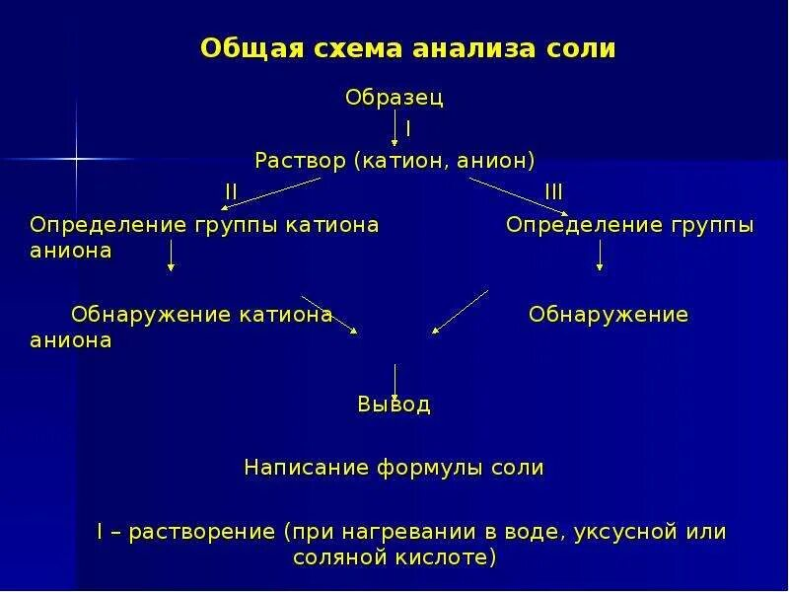

Тема :Анализ сухой соли гр 5 ОПИ -23
Задание: сделать конспект лекции, ответить письменно на вопросы, подготовиться к контрольной работе по теме Катионы, анионы.

анализ сухой соли в химии — это процесс, направленный на определение качественного состава измельчённой сухой соли или смеси солей. Цель — выявить присутствие катионов и анионов, а также сделать выводы о составе вещества на основании сопоставления обнаруженных ионов и их возможного сочетания. В учебных целях анализ часто упрощают, взяв для анализа соль или смесь солей, содержащих лишь ограниченное число катионов и анионов. Некоторые этапы анализа сухой соли:
- Предварительные наблюдения. Определяют цвет, запах анализируемого вещества, его однородность при рассматривании под лупой или под микроскопом. Например, характерная окраска может быть обусловлена наличием окрашенных солей катионов хрома, железа, кобальта, никеля, меди.
- Окрашивание пламени газовой горелки. Позволяет обнаружить некоторые катионы. Несколько крупинок анализируемого вещества, смоченного каплей концентрированной HCl, вносят в бесцветное пламя газовой горелки и наблюдают окрашивание пламени.
- Растворение пробы. Анализируемую смесь растворяют в дистиллированной воде, добавляя её небольшими порциями и перемешивая раствор стеклянной палочкой. Большой объём воды использовать не следует, поскольку раствор будет сильно разбавленным, что усложнит анализ.
- Анализ раствора. Проводят его анализ на наличие катионов и анионов. Катионы открывают, используя систематический ход анализа, а анионы — дробный. Анализ целесообразно начинать с обнаружения катионов, так как наличие некоторых из них свидетельствует об отсутствии ряда анионов.
Важно: при смешении возможны химические реакции между компонентами смеси, приводящие к образованию новых (в том числе окрашенных) соединений. Поэтому для анализа часто предлагают специально подобранную смесь сухих солей, полностью растворимую в воде.

Оборудование
Для проведения анализа сухой соли используют,
- Пробирки.
- Центрифужные пробирки — для отделения раствора от осадк
- Предметное стекло — для микрокристаллоскопических реакций.
- Универсальную индикаторную бумагу — для определения рН среды.

Реактивы
Некоторые реактивы, которые могут использоваться при анализе сухой соли:
- Растворы HCl, H2SO4, NaOH.
- Раствор BaCl2 — для обнаружения анионов первой группы. Раствор AgNO3 — для испытания на присутствие аниона второй группы. Реактив Несслера — для обнаружения катионов аммония (NH4+). Раствор H2SO4 — для открытия катионов Са2+. Аммиачная вода — для открытия катионов Fe2+.

Оформление
Все операции по анализу «сухой» соли и вывод о присутствии в её составе катионов должны быть зафиксированы в лабораторном журнале в форме протокола. В отчёте по лабораторной работе по анализу сухой соли могут быть указаны, например: результаты предварительных испытаний;
- определение катионов, содержащихся в исследуемой смеси;
- приведение реакций разделения для найденных катионов и реакций их обнаружения, давших положительный результат;
- определение анионов, содержащихся в исследуемой смеси.
Запрещено пробовать анализируемые вещества на вкус.
вопросы

1. Какие катионы чаще всего обнаруживают при анализе соли?

2.Какие методы анализа сухой соли наиболее эффективны?

3.Какие факторы могут повлиять на точность анализа сухой соли?

2 урок. Тема: Количественный анализ
Количественный анализ и его задачи. Методы количественного анализа: физические, химические физико-химические
С презентации сделать конспект.

